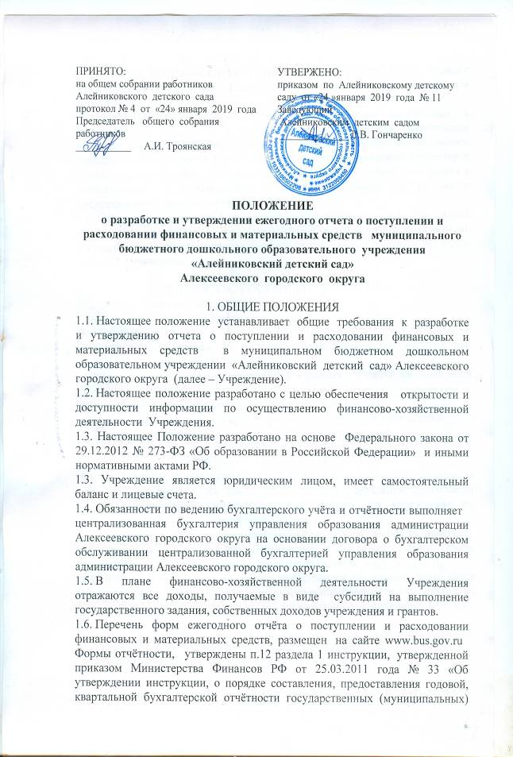бюджетных и автономных учреждений» (далее инструкция 33 н). Порядок составления отчётности перечислений в приложении №1 утверждён разделом 2 инструкции 33н.
1.7. Ежегодный отчет о поступлении и расходовании финансовых и материальных средств в муниципальном бюджетном дошкольном образовательном учреждении «Алейниковский детский сад» Алексеевского городского округа (далее Отчет) составляет централизованная бухгалтерия управления образования администрации Алексеевского городского округа в соответствии с требованиями Инструкции о порядке составления и представления годовой отчетности.
1.8. Отчет о деятельности Учреждения составляется в валюте Российской Федерации – в рублях (в части показателей в денежном выражении) по состоянию на 1 января года, следующего за отчетным. Отчетным периодом является финансовый год.

2. ПОРЯДОК СОСТАВЛЕНИЯ ОТЧЕТА.
2.1. Отчет состоит из следующих форм:
- Баланс муниципального Учреждения (Форма по ОКУД 0503721);
0ОКУД 0503721);
- Отчёт об исполнении Учреждением плана финансово-хозяйственной деятельности (Форма по ОКУД 0503737);
- Сведения об исполнении мероприятий в рамках субсидий на иные цели (Форма по ОКУД 0503737);
- Сведения о движении нефинансовых активов Учреждения;
- Сведения по дебиторской и кредиторской задолженности Учреждения;
- Сведения о результатах внешних контрольных мероприятий.

3. ПОРЯДОК УТВЕРЖДЕНИЯ ОТЧЕТА.
3.1. Проект отчета для ДОУ не позднее 1 апреля года следующего за отчетным предоставляется главным бухгалтером управления образования администрации Алексеевского городского округа в учреждение на рассмотрение общему собранию работников.
3.2. Утвержденный отчет предоставляется Учредителю в срок не позднее 1 мая следующего за отчетным. Электронная и бумажная версия отчёта предоставляется в Учреждение и размещается на сайте www.bus.gov.ru.
3.3. Отчет или выписки из отчета размещаются на официальном сайте Учреждения в информационно-телекоммуникационной сети ИНТЕРНЕТ за исключением сведений, относящихся к информации ограниченного доступа.

